**Титов Павел, Лабораторная работа № 5 – 6**

**Задание 1**

Запустить приложение Logisim. Открыть меню «Справка» → «Пособие начинающего».

Изучить разделы: Пособие начинающего, Библиотеки и атрибуты, Комбинационный анализ.

Отчёт:

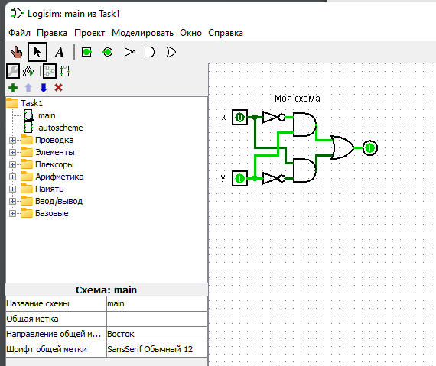

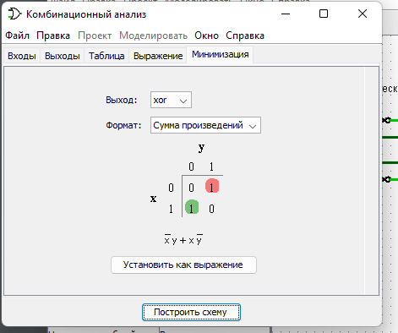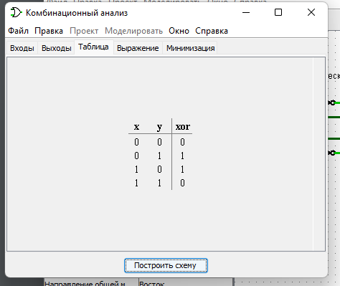

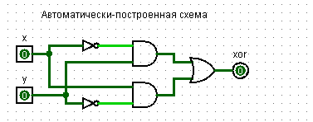

**Задание 2**

Построить аналитическое выражение и схему функции от 3-х разрядной переменной, вычисляющую — факториал входного значения, делённый на 21 и округлённый до целых.

F = Округлить(Факториал(x) / 21 )

Отчёт:

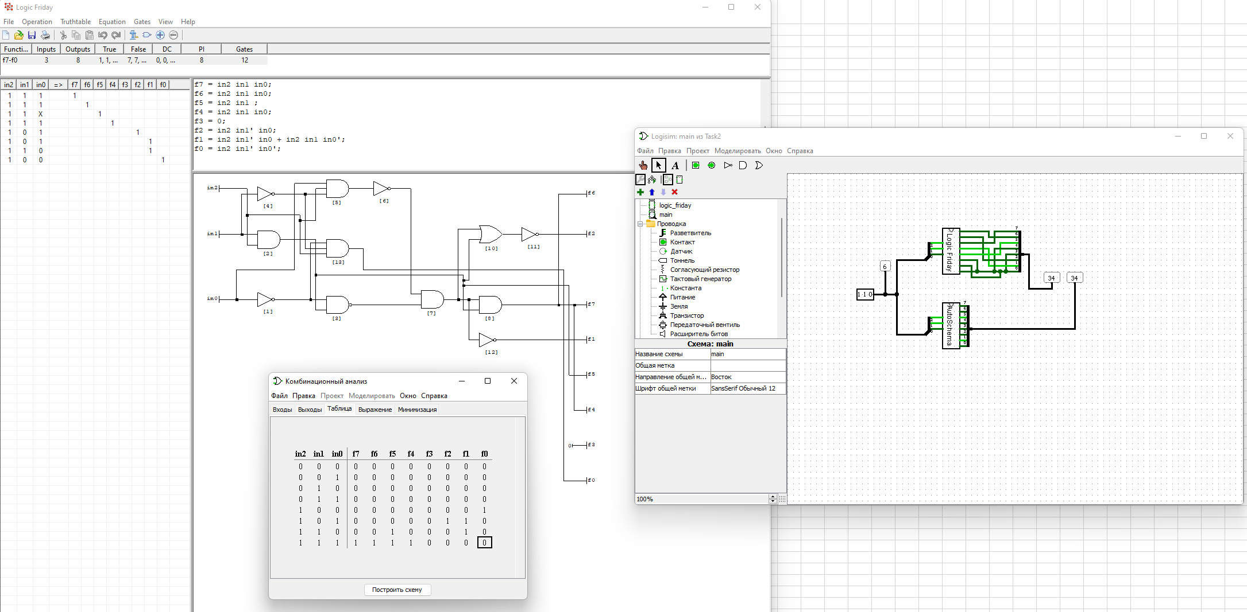

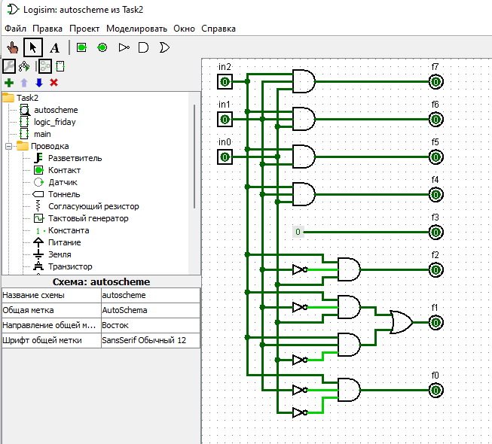

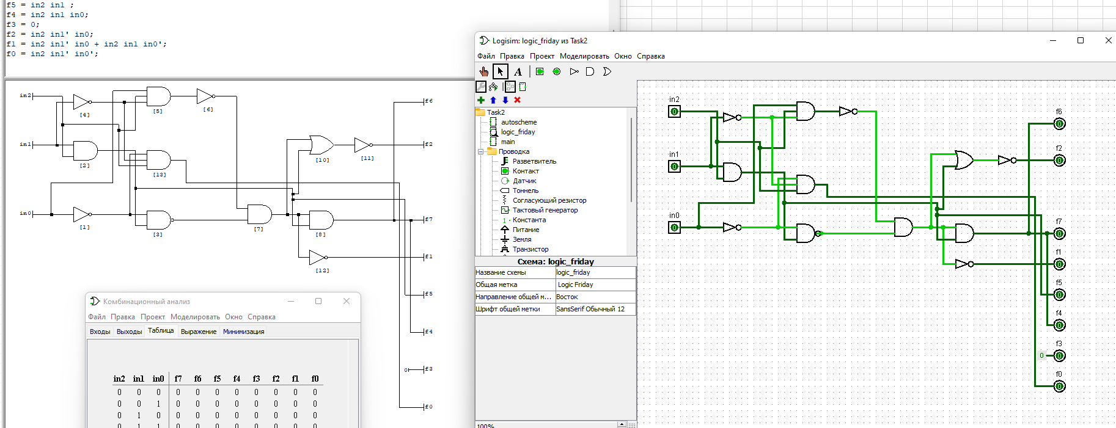

**Задание для самостоятельного выполнения**

1. Построить устройство, реализующее указанную логику.
2. Провести минимизацию логической функции с помощью Logic Friday.
3. На листе Main разместить схему из 2-х полученных микросхем для демонстрации идентичности их работы.
4. Реализовать своё устройство (из п.1) только на элементах И-НЕ: записать аналитическое выражение, построить схему, добавить устройство на лист Main для сравнения с остальными реализациями.

Вариант 1 (14): Значение на выходах — номер самого старшего входа, несущего «1».

Схема из 2+1 микросхем:

1. Микросхема устройства, реализующая указанную логику (AutoSchema),
2. Микросхема устройства, реализующая указанную логику только на элементах И-НЕ (SchemaAndNot)
3. Микросхема устройства с Logic Friday (LogicFriday).

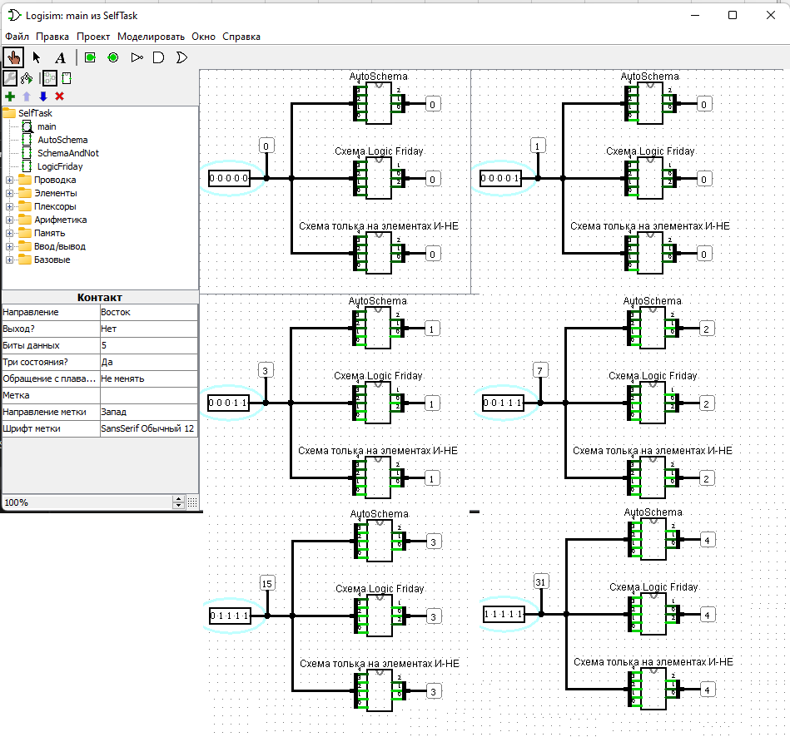

Таблица истинности, подготовка данных в Excel

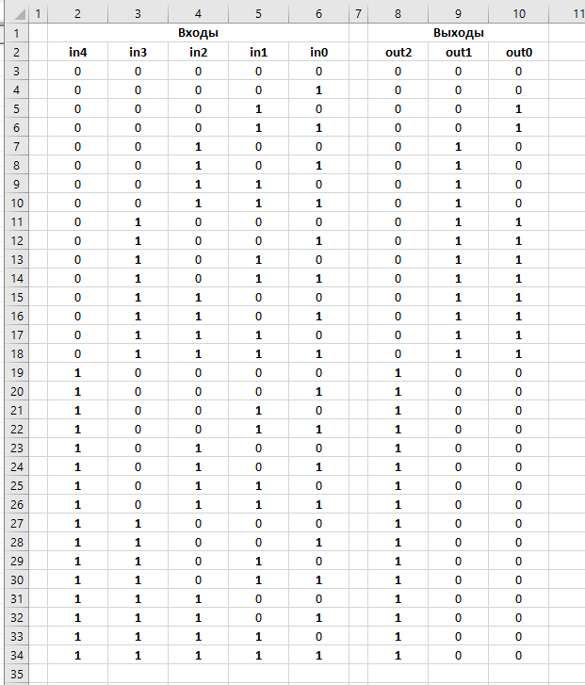

Схема устройства

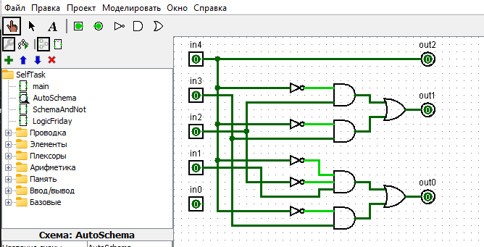

Схема устройства только на элементах И-НЕ:

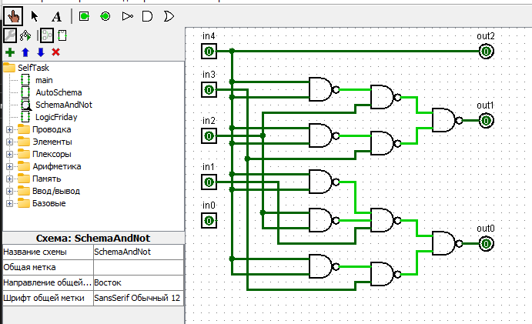

Минимизация логической функции с помощью Logic Friday 